YABANİ
(TVAR - STRAY)

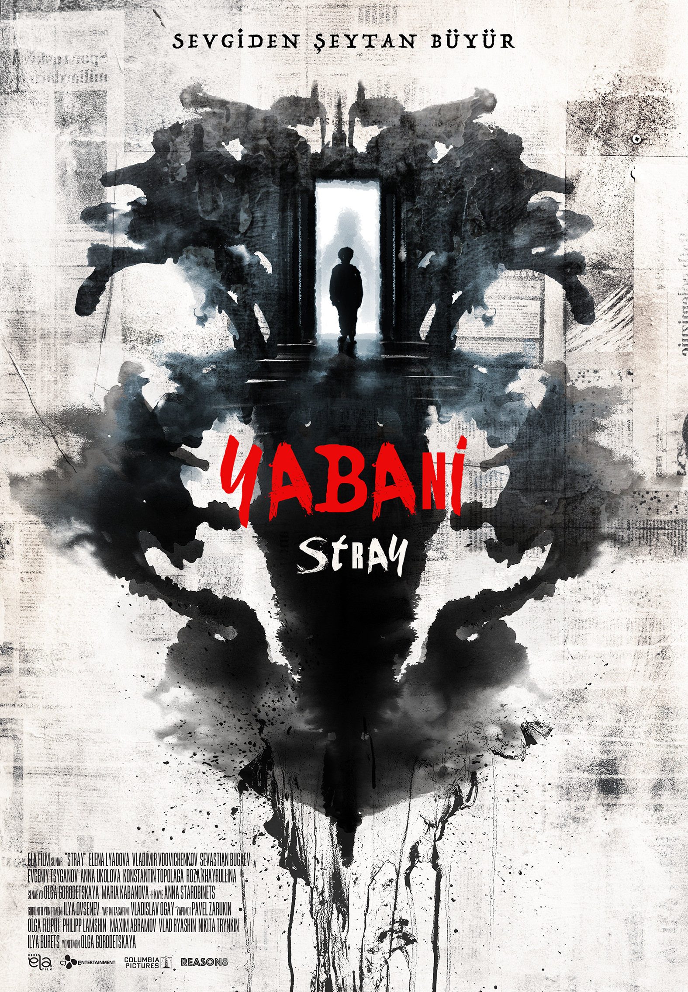

Gösterim Tarihi: 03 Ocak 2020
Dağıtım: CJ Entertainment
İthalat: Ela Film
Tür: Korku
Yıl: 2019
Süre: 90 dakika
Yönetmen: Olga Gorodetskaya
Oyuncular: Vladimir Vdovichenkov, Elena Lyadova, Sevastian Bugayev, Evgeniy Tsyganov

Konu:

Igor ile Polina’nın tek çocukları Vanya kaybolmuştur. Aradan 4 yıl geçmesine rağmen olay bir türlü çözülemez. Genç çift çareyi aynı yaşlarda bir erkek çocuk evlat edinmekte bulur. Bu yeni çocuk giderek biricik Vanya’larına benzemeye başlar. Bu durum başta çok da sorun yaratmaz. Ama olaylar normal gelişmeyecektir. Çünkü yeni Vanya bu durum kısa sürede . Çünkü bu yeni Vanya ‘garip bir çocuktur’. Hatta garipten de öte, insan dışı bir varlık, bir ‘yabani’dir.

Rusya’da 26.11.2019’da Sony Columbia dağıtımıyla vizyona giren film 30’dan fazla ülkeye satılarak büyük başarı elde etti.

Stray (Tvar) Rus kadın yönetmen Olga Gorodetskaya’nın iki kısa filmden ardından çektiği ilk uzun metrajı. Filmde başrollerde 2014 tarihli Andrey Zvyagintsev filmi Leviathan’da da beraber rol alan Vladimir Vdovichenkov ile Elena Lyadova yer alıyorlar.

Ela Film
Rasimpaşa Mahallesi İskele sokak No 61/A Yeldeğirmeni / Kadıköy

